DIOCESI DI S. BENEDETTO DEL TRONTO - RIPATRANSONE- MONTALTO
“Alzati, prendi con te…” (Mt 2,13)
INTRODUZIONE
Ci siamo messi in ascolto di quello che lo Spirito dice alle Chiesa. “Abbiamo bisogno di discernimento ed è lo Spirito che ci guida a discernere come vivere e cosa dobbiamo fare adesso, qual è la strada giusta e quale è quella sbagliata, quali piccole e grandi decisioni nella nostra vita personali e di comunità dobbiamo prendere. Se noi chiediamo luce allo Spirito Santo, Lui ci aiuterà a discernere le vere decisioni, quelle piccole di ogni giorno e quelle più grandi, quelle personali e quelle di Chiesa” (Lettera pastorale del Vescovo).
Il cammino di conversione che la quaresima ci propone sembra ben sintetizzato da quanto padre Marko Ivan Rupnik, ha detto al Consiglio dei Prefetti della diocesi di Roma (18.01.2021): “Forse un'epoca è veramente finita. Forse oggi davvero lo Spirito suggerisce di scoprire e conoscere Dio come Padre, che non lo si può conoscere a tavolino ma stando con Lui da figli, nel suo Figlio unigenito. Non è possibile diversamente, siamo figli in Cristo, come diceva Atanasio continuamente, figli nel Figlio e dunque fratelli. E questa fratellanza e figliolanza che sono diventate molto ideologiche e molto lontane dall'esperienza. Invece è l'asse centrale di tutta l'esistenza umana. E l'asse centrale è una parola che in quattro secoli abbiamo del tutto eliminata: la “relazione”.
E’ quanto papa Francesco ci ha ricordato con l’enciclica “Fratelli tutti”: una fraternità da vivere nelle famiglie, nella Chiesa e nel mondo intero. Non è un caso che all’inizio dell’anno, nel messaggio per la giornata della pace, ci ha proposto la ‘cultura della cura’ contro quella dell’indifferenza, dello scontro e dello scarto, per rimettere al centro le relazioni. Non solo, ma tenendo conto che “l’esperienza della pandemia ha messo in luce il ruolo centrale della famiglia come Chiesa domestica e l’importanza dei legami comunitari tra famiglie, che rendono la Chiesa una “famiglia di famiglie” (AL 87), il 19 marzo 2021, a cinque anni dalla pubblicazione dell’esortazione apostolica sulla bellezza e la gioia dell’amore familiare, ha voluto l’Anno “Famiglia Amoris Laetitia”, che si concluderà il 26 giugno 2022.
Nella lettera “Con cuore di Padre”, papa Francesco ci ha proposto di vivere anche uno speciale “Anno di San Giuseppe”, per non dimenticare, “in mezzo alla crisi che ci sta colpendo, che «le nostre vite sono tessute e sostenute da persone comuni – solitamente dimenticate – che non compaiono nei titoli dei giornali e delle riviste né nelle grandi passerelle dell’ultimo show ma, senza dubbio, stanno scrivendo oggi gli avvenimenti decisivi della nostra storia: medici, infermiere e infermieri, addetti dei supermercati, addetti alle pulizie, badanti, trasportatori, forze dell’ordine, volontari, sacerdoti, religiose e tanti ma tanti altri che hanno compreso che nessuno si salva da solo. […] Quanta gente esercita ogni giorno pazienza e infonde speranza, avendo cura di non seminare panico ma corresponsabilità. Quanti padri, madri, nonni e nonne, insegnanti mostrano ai nostri bambini, con gesti piccoli e quotidiani, come affrontare e attraversare una crisi riadattando abitudini, alzando gli sguardi e stimolando la preghiera. Quante persone pregano, offrono e intercedono per il bene di tutti». Tutti possono trovare in San Giuseppe, l’uomo che passa inosservato, l’uomo della presenza quotidiana, discreta e nascosta, un intercessore, un sostegno e una guida nei momenti di difficoltà. San Giuseppe ci ricorda che tutti coloro che stanno apparentemente nascosti o in “seconda linea” hanno un protagonismo senza pari nella storia della salvezza” (Patris Corde).
Pur nelle limitazioni, dovute ai contagi da covid-19, che impediscono tante attività, abbiamo delle indicazioni preziose per salire, come popolo di Dio, verso Gerusalemme e rinnovare la fede, la speranza e la carità: l’attenzione alla famiglia, così come è, e il vivere, nella Chiesa e nel mondo, con lo stile discreto e umile di quel Giuseppe, la cui grandezza sta nel ‘prendersi cura’ di Maria sua sposa e di Gesù.
La paternità di Giuseppe, molto simile a quella dei presbiteri, ci aiuterà a prendere in considerazione anche le vocazioni di speciale consacrazione ed in modo particolare ci accompagnerà all’ordinazione presbiterale di don Francesco Antenucci il prossimo 10 aprile.
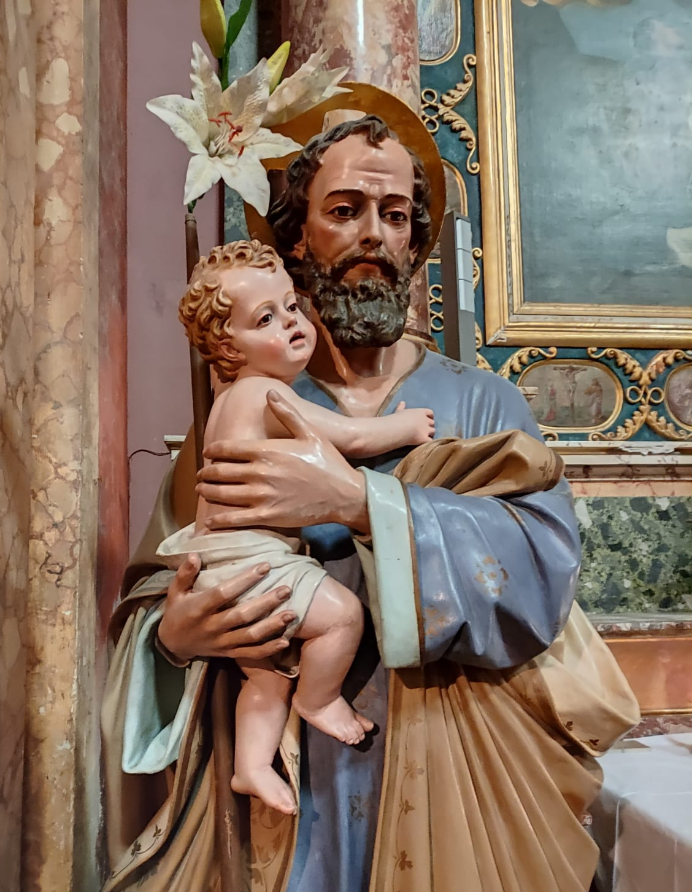

TRACCE PER IL CAMMINO
A partire dalla Parola Dio, che la liturgia del tempo quaresimale dell’anno B ci propone, e dalla lettera “Patris Corde” di papa Francesco, questo sussidio propone alcune schede per un cammino di riflessione, personale e particolare, mettendo al centro del nostro cammino cinque parole: tenerezza, obbedienza, coraggio, accoglienza e dono. Gli uffici pastorali hanno così preparato le seguenti schede:
- Per le famiglie (pastorale familiare)
- Per i ragazzi (6/11 anni, da utilizzare in famiglia con i genitori e in parrocchia con gli educatori) e per gli adolescenti (12/14nni). (ufficio annuncio e catechesi)
- Per il mondo della scuola (pastorale scolastica e IRC)
- Per l’animazione della liturgia domenicale (ufficio liturgico)
- Per l’impegno nel mondo (pastorale della fragilità)
Ogni comunità parrocchiale potrà utilizzare con creatività il materiale messo a disposizione a seconda delle necessità.
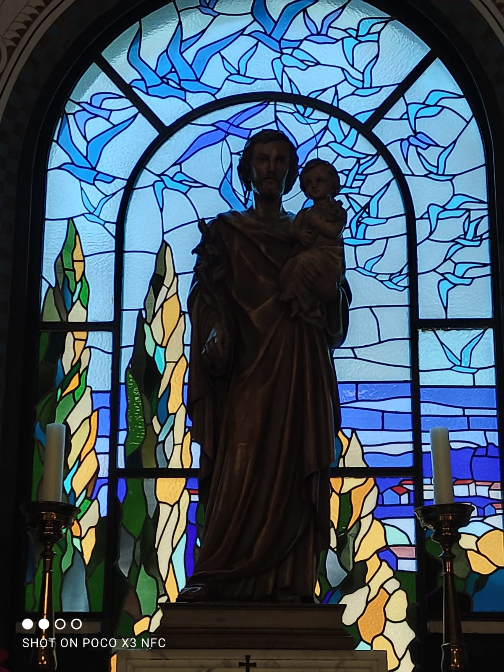
MERCOLEDI DELLE CENERI - PADRE LAVORATORE
Il lavoro di San Giuseppe ci ricorda che Dio stesso fatto uomo non ha disdegnato di lavorare. La perdita del lavoro che colpisce tanti fratelli e sorelle, e che è aumentata negli ultimi tempi a causa della pandemia di Covid-19, dev’essere un richiamo a rivedere le nostre priorità. Imploriamo San Giuseppe lavoratore perché possiamo trovare strade che ci impegnino a dire: nessun giovane, nessuna persona, nessuna famiglia senza lavoro! (Padre lavoratore , PC 6 ).
Il tempo della quaresima è un tempo di conversione da vivere nella preghiera, nel digiuno e nella carità. Davanti a noi c’è non soltanto un’emergenza sanitaria ed umana ma anche economica. Occorre trovare strade perché nessuna famiglia rimanga senza lavoro ed attivare iniziative di solidarietà per sostenere chi è in difficoltà.
I DOMENICA DI QUARESIMA - 21 febbraio 2021 - PADRE NELLE TENEREZZA
Giuseppe ci insegna così che avere fede in Dio comprende pure il credere che Egli può operare anche attraverso le nostre paure, le nostre fragilità, la nostra debolezza. E ci insegna che, in mezzo alle tempeste della vita, non dobbiamo temere di lasciare a Dio il timone della nostra barca (Padre nella tenerezza, PC 2).
NEL DESERTO RIMASE QUARANTA GIORNI TENTATO DA SATANA. Continuamente chiediamo al Signore di non abbandonarci alla tentazione, “solo la tenerezza ci salverà dall’opera dell’Accusatore (cfr Ap 12,10)”. Questa pandemia, che sembra non finire mai, spesso fa sprofondare nello scoraggiamento e nella sfiducia, ma il Vangelo ricorda che nel deserto oltre al tentatore c’è il servizio degli angeli. Dio ha già deposto il suo ‘arco’, è amico degli uomini, in Lui possiamo confidare. La tenerezza di Dio ci salverà.

II DOMENICA DI QUARESIMA - 28 febbraio 2021 - PADRE NELL’OBBEDIENZA
Nel nascondimento di Nazaret, alla scuola di Giuseppe, Gesù imparò a fare la volontà del Padre. Tale volontà divenne suo cibo quotidiano (cfr Gv 4,34). Anche nel momento più difficile della sua vita, vissuto nel Getsemani, preferì fare la volontà del Padre e non la propria e si fece «obbediente fino alla morte […] di croce» (Padre nell’obbedienza, PC 3)
QUESTI È IL MIO FIGLIO PREDILETTO. In Gesù, Figlio di Dio, anche noi siamo suoi figli, chiamati a dire il nostro “eccomi”. Viviamo tempi difficili, ancora più complicati per le nuove generazioni a cui viene chiesto di obbedire a norme e regole che limitano le relazioni. Occorrerà coniugare la libertà con la responsabilità ed imparare l’obbedienza. Giuseppe, nel suo ruolo di capo famiglia, insegnò a Gesù ad essere sottomesso ai genitori (cfr Lc 2,51), secondo il comandamento di Dio (cfr Es 20,12).

III DOMENICA DI QUARESIMA - 07 marzo 2021 - PADRE DEL CORAGGIO CREATIVO
Anche la nostra vita a volte sembra in balia dei poteri forti, ma il Vangelo ci dice che ciò che conta, Dio riesce sempre a salvarlo, a condizione che usiamo lo stesso coraggio creativo del carpentiere di Nazaret, il quale sa trasformare un problema in un’opportunità anteponendo sempre la fiducia nella Provvidenza... La santa Famiglia dovette affrontare problemi concreti come tutte le altre famiglie, come molti nostri fratelli migranti che ancora oggi rischiano la vita costretti dalle sventure e dalla fame” (Padre del coraggio creativo, PC 5)
DISTRUGGETE QUESTO TEMPIO E IN TRE GIORNI LO FARÒ RISORGERE. Di fronte alle difficoltà Gesù non si è rassegnato: “allora fece una frusta…gettò a terra il denaro…” ( cfr Gv 2,13-25). Oggi si fanno tante analisi piene di negatività sulla crisi che il mondo e la Chiesa stanno attraversando: il tempio di Gerusalemme verrà distrutto ma per fa posto alla vera ‘dimora’ di Dio che è Gesù, morto e risorto. Alla fine di ogni vicenda che vede Giuseppe come protagonista, il Vangelo annota che egli si alza, prende con sé il Bambino e sua madre, e fa ciò che Dio gli ha ordinato (cfr Mt 1,24;2, 14.21). In effetti, Gesù e Maria sua Madre sono il tesoro più prezioso della nostra fede. (PC 5). Ciò che conta è proteggere Gesù e Maria che oggi incontriamo nei piccoli e nei deboli.
IV DOMENICA DI QUARESIMA - 14 marzo 2021 - PADRE NELL’ACCOGLIENZA
La venuta di Gesù in mezzo a noi è un dono del Padre, affinché ciascuno si riconcili con la carne della propria storia anche quando non la comprende fino in fondo. Come Dio ha detto al nostro Santo: «Giuseppe, figlio di Davide, non temere» (Mt 1,20), sembra ripetere anche a noi: “Non abbiate paura!”. Occorre deporre la rabbia e la delusione e fare spazio, senza alcuna rassegnazione mondana ma con fortezza piena di speranza, a ciò che non abbiamo scelto eppure esiste. Accogliere così la vita ci introduce a un significato nascosto. La vita di ciascuno di noi può ripartire miracolosamente, se troviamo il coraggio di viverla secondo ciò che ci indica il Vangelo. E non importa se ormai tutto sembra aver preso una piega sbagliata e se alcune cose ormai sono irreversibili. Dio può far germogliare fiori tra le rocce. Anche se il nostro cuore ci rimprovera qualcosa, Egli «è più grande del nostro cuore e conosce ogni cosa» (1 Gv 3,20)” Padre nell’accoglienza, PC 4)
DIO INFATTI HA TANTO AMATO IL MONDO DA MANDARE IL FIGLIO UNIGENITO PERCHE’ CHIUNQUE CREDE IN LUI NON VADA PERDUTO (Cfr Gv3,14-21). Contagiati dalla pseudo cultura dello scarto, dell’indifferenza e dello scontro facciamo fatica a vivere la cultura della cura. Occorre alzare lo sguardo e trovare chi ci può salvare. La croce di Gesù racconta dell’amore del Padre. L’accoglienza di Giuseppe ci invita ad accogliere gli altri, senza esclusione, così come sono, riservando una predilezione ai deboli, perché Dio sceglie ciò che è debole (cfr 1 Cor 1,27), è «padre degli orfani e difensore delle vedove» (Sal 68,6) e comanda di amare lo straniero” (PC 4).

V DOMENICA DI QUARESIMA - 21 marzo 2021 - PADRE NELL’OMBRA
La felicità di Giuseppe non è nella logica del sacrificio di sé, ma del dono di sé. Non si percepisce mai in quest’uomo frustrazione, ma solo fiducia. Il suo persistente silenzio non contempla lamentele ma sempre gesti concreti di fiducia. Il mondo ha bisogno di padri, rifiuta i padroni, rifiuta cioè chi vuole usare il possesso dell’altro per riempire il proprio vuoto; rifiuta coloro che confondono autorità con autoritarismo, servizio con servilismo, confronto con oppressione, carità con assistenzialismo, forza con distruzione. Ogni vera vocazione nasce dal dono di sé, che è la maturazione del semplice sacrificio (Padre nell’ombra, PC 7)
SE IL CHICCO DI GRANO, CADUTO IN TERRA, NON MUORE, RIMANE SOLO (Cfr Gv 12,20-33). Il mondo intero è stato segnato dall’esperienza della pandemia che ogni giorno ci ha messo di fronte al dramma della morte. Il cammino verso la Pasqua ci porta ad entrare nel mistero della risurrezione. Anche i tanti martiri di oggi sostengono la nostra fede nella vita come il chicco di grano che messo sotto terra produce più frutto. “Ogni vera vocazione nasce dal dono di sé, che è la maturazione del semplice sacrificio. Anche nel sacerdozio e nella vita consacrata viene chiesto questo tipo di maturità. Lì dove una vocazione, matrimoniale, celibataria o verginale, non giunge alla maturazione del dono di sé fermandosi solo alla logica del sacrificio, allora invece di farsi segno della bellezza e della gioia dell’amore rischia di esprimere infelicità, tristezza e frustrazione” (PC 7)

DOMENICA DELLE PALME – 28 marzo 2021 - PADRE AMATO
“La grandezza di San Giuseppe consiste nel fatto che egli fu lo sposo di Maria e il padre di Gesù. In quanto tale, «si pose al servizio dell’intero disegno salvifico», come afferma San Giovanni Crisostomo. San Paolo VI osserva che la sua paternità si è espressa concretamente «nell’aver fatto della sua vita un servizio, un sacrificio, al mistero dell’incarnazione e alla missione redentrice che vi è congiunta; nell’aver usato dell’autorità legale, che a lui spettava sulla sacra Famiglia, per farle totale dono di sé, della sua vita, del suo lavoro; nell’aver convertito la sua umana vocazione all’amore domestico nella sovrumana oblazione di sé, del suo cuore e di ogni capacità, nell’amore posto a servizio del Messia germinato nella sua casa».[8] (Padre amato, PC 1)
PASQUA
«Alzati, prendi con te il bambino e sua madre» (Mt 2,13), dice Dio a San Giuseppe (PC)
Alzarsi e prendere con sé. E’ questa l’esperienza della pasqua che siamo invitati a vivere personalmente, come famiglie e come comunità.

UN SEGNO
Per l’anno della “Famiglia Amoris laetitia” si potrebbe esporre in ogni Chiesa un ‘totem’ con il quadro della Sacra Famiglia che si trova nella Chiesa di S. Giuseppe a S. Benedetto, opera del pittore Armando Marchegiani.
Armando Marchegiani (San Benedetto del Tronto 1902 - Roma 1987) è il pittore di maggiore spicco al quale San Benedetto abbia dato i natali, non soltanto per la sua biografia ricca di mostre, opere e riconoscimenti importanti, quanto per aver saputo interpretare, della città e del suo mondo, la struggente malìa del paesaggio, specie delle marine, l'antica bellezza della gente di mare.
Com'era avvenuto per Chatelain e Landi, con i quali ha un'attiva frequentazione, e De Carolis. Dopo aver vinto, nel 1925, il Premio Pellegrini indetto dall'Accademia di San Luca, nel 1927 è negli Stati Uniti d'America dove è aiuto del prete pittore Luigi Sciocchetti nella decorazione a fresco della chiesa di "San Giuseppe degli irlandesi" a San Josè di California, e in quella dei Salesiani portoghesi ad Oakland, dove si cimenta nello "Sposalizio della Vergine".
Nel 1929 rientra in Italia e prende dimora a Roma, dove è probabile che riveda Landi, dipinge la "Battaglia di Amba Aradam", visibile nelle sale di Palazzo Barberini.
Nel 1937 espone all'Aja, alla galleria reale Kley Kamp, uno dei suoi capolavori, la "Pesca miracolosa", rimasta sempre in suo possesso. Non tralascia la carriera accademica, dal 1933 al 1943 ricopre il ruolo di vice direttore dell'Accademia del Nudo Sindacato Belle Arti, partecipa, sempre nel 1943, alla Quadriennale capitolina.
"Bisogna dare luce alle ombre", diceva, le ombre dei suoi quadri hanno, infatti, una luce intima, di ascendenza landiana. Il "Premio Truentum", assegnatogli dal Comune di San Benedetto, nel 1986, per la sua attività artistica, corona la sua laboriosa esistenza.

